Station 1 - Deinen Stift koppeln
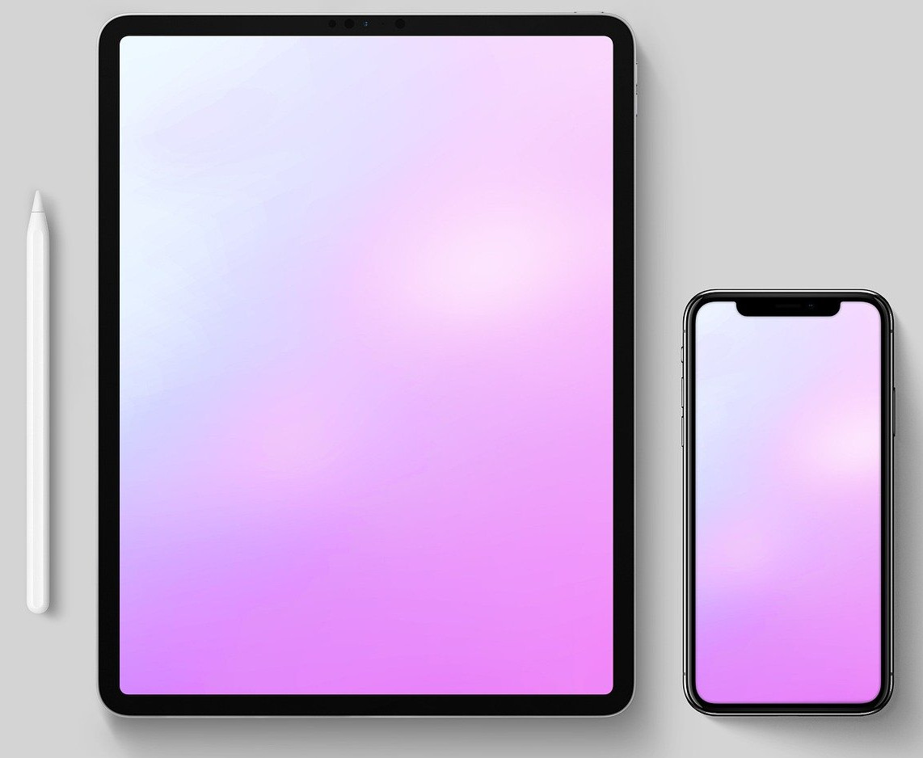  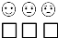  Wie hat diese Station geklappt? | Es gibt unterschiedliche Stifte  Falls du einen Apple Pencil (weiß) hast, nimm die Kappe hinten ab. Stecke den Stift in die Buchse (Lightning-Anschluss) unten am iPad. So kannst du deinen Stift im Unterricht auch laden. Warte kurz. Bestätige mit „Koppeln“, wenn die Anfrage kommt. Anschließend kannst du die Kappe auf den Stift setzen und loslegen.  Falls du einen Logitech Crayon (silber/orange) hast, drückst du einfach den Einschaltknopf. Der Stift sollte sich jetzt mit deinem iPad verbinden. | 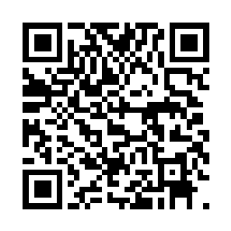  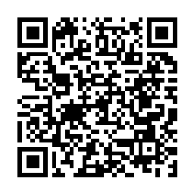  Zum Video für den Apple Pencil Zum Video für den Logitech Crayon
 |  | 
CC BY-SA 4.0 Maren Flottau, Kompetenzteam Unna, Martin Trockel Kompetenzteam Borken, abgeändert von der Ursprungsversion „Erweiterte Bedienung des iPads iOS13“, veröffentlicht unter CC BY-SA 4.0 Fortbildungsoffensive Digitalisierung BW, Tilo Bödigheimer & Philipp Staubitz, 11/2020, ergänzt und erweitert mit Videos von „ivi education,sortiert und strukturiert von Daniel Sieverding, Gymnasium Melle, umgesetzt auf DokuWiki und ergänzt um Text-, Bild- und Videoelemente von Maik Riecken, Medienberatung Niedersachsen

